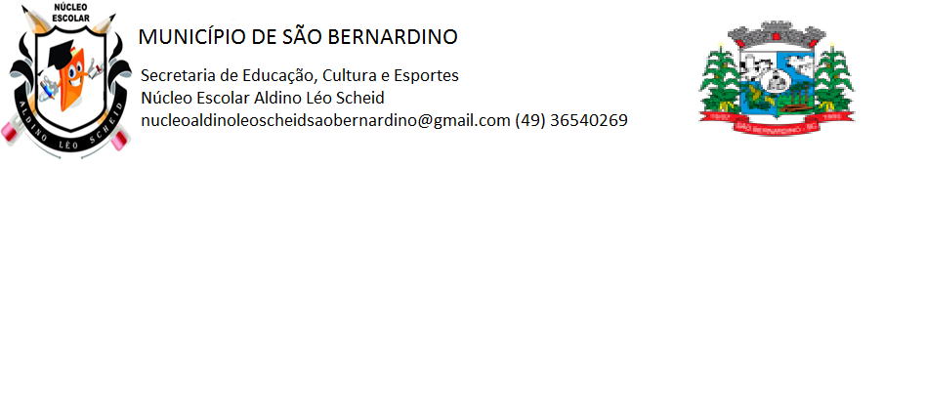**NÚCLEO ESCOLAR ALDINO LÉO SCHEID**

**QUINZENA DE 02/08 A 13/08/2021**

**DIA: _____/____/2021 ANO: 4º ANO ( ) MAT ( )VESP**

**ATIVIDADE DE LÍNGUA INGLESA**

**PROFESSORA JOSIANE HEINEN WENTZ**

**ALUNO (A): ___________________________________________________________________**

Olhe pela janela e responda: como está o tempo hoje? Você saberia dar uma boa resposta para essa pergunta em inglês? E que estação do ano é? Quais são as principais características dela, em inglês? Difícil?

#### **4 Seasons (4 Estações)**

No hemisfério norte, onde estão os Estados Unidos e a Inglaterra, as estações (seasons) do ano estão sempre no oposto das nossas. Quando aqui é verão (summer), lá é inverno (winter). Quando aqui é outono (autumn ou fall) , lá é primavera (spring).

#### **WINTER**

O ano começa, no hemisfério norte, no meio do inverno. É por isso que nos filmes americanos de temática de Natal está sempre nevando, enquanto estamos derretendo de calor no Brasil. A estação vai do começo de dezembro até o fim de fevereiro.

| **Palavra** | **Tradução** | **Exemplo** |
| --- | --- | --- |
| Cold | Frio, gelado | It’s really cold outside today. *(Está bem frio lá fora hoje.).* |
| Freezing / freezing cold | Congelante | It was freezing cold last night! *(Estava congelante ontem à noite.)* |
| Scarf | Cachecol | Thankfully, I have a warm scarf in my backpack. *(Ainda bem que eu tenho um cachecol quente na minha mochila.)* |
| Sweater | Blusa (de moletom) | My grandmother always buys me a sweater for Christmas. *(Minha avó sempre me compra uma blusa de natal.)* |
| Coat | Casaco | Customers usually leave their coats at the entrance of the restaurant. *(Clientes costumam deixar seus casacos na entrada do restaurante.)* |
| Snow | Neve; nevar | The kids are playing in the snow outside. *(As crianças estão brincando na neve lá fora.)* |
| Blizzard | Nevasca | The schools are closed today because of the blizzard. *(As escolas estão fechadas hoje por causa da nevasca.)* |
| Windy | Com vento, ventoso | It was so windy that a few trees fell. *(Tinha tanto vento que algumas árvores caíram.)* |

**SPRING**

Por lá, a primavera começa no início de março e segue até o fim de maio, correspondendo ao nosso outono. Uma curiosidade é que, no hemisfério norte, todas as estações são muito pronunciadas, ou seja, é possível ver com muita clareza as diferenças entre as estações.

| **Palavra** | **Tradução** | **Exemplo** |
| --- | --- | --- |
| Flowers | Flores | It’s really cold outside today. *(Está bem frio lá fora hoje.).*I love how you can see so many flowers this time of the year. *(Eu adoro como se pode ver tantas flores neste período do ano.)* |
| Grass | Grama | The grass grows very fast because it’s sunny and rainy. (A grama cresce muito rápido porque está ensolarado e chuvoso.) |
| Rain | Chuva | Does it rain more in the summer or in spring? (Chove mais no verão ou na primavera?) |
| Showers | Pancada de chuva | April showers bring May flowers. (As chuvas de abril trazem as flores de maio.) |
| Rainbow | Arco-íris | Springtime is the best time to see rainbows! *(A primavera é o melhor período para ver arco-íris.)* |
| Blossom | Neve; nevar | The kids are playing in the snow outside. *(As crianças estão brincando na neve lá fora.)Florescer; desabrochar; florescência.)* |
| Bugs | Insetos | You can see all kinds of bugs in nature. (Dá para ver todo tipo de inseto na natureza.) |
| Breeze | Brisa | The breeze is still pretty cold in the beginning of spring. (A brisa ainda é bem fria no começo da primavera.) |

#### **SUMMER**

Ah, o verão! A estação que é sinônimo de diversão, férias, praia e, claro, de calor. No hemisfério norte, as férias escolares de julho coincidem com o verão, que vai do princípio de junho até o fim de agosto.

| **Palavra** | **Tradução** | **Exemplo** |
| --- | --- | --- |
| Beach | Praia | In the summer, my family usually spends about two weeks at the beach. *(No verão, minha família costuma passar umas duas semanas na praia.).* |
| Swimming pool | Piscina | It’s a great place to take the kids when it’s too hot because it has a nice swimming pool. *(É um ótimo lugar para levar as crianças quando está muito quente porque tem uma boa piscina.)* |
| Sunglasses | Óculos de sol | I need my sunglasses to drive when it’s sunny. *(Preciso dos meus óculos de sol para dirigir quando está muito ensolarado.)* |
| Vacation | Férias | Martin is on school vacations so I’m taking him to his grandmother’s house.*(O Martin está em férias escolares, então eu vou levá-lo para a casa de sua avó.)* |
| Travel | Viajar | One of the best things to do in the summer is travel with your friends. *(Uma das melhores coisas para fazer no verão é viajar com os amigos.)* |
| Heat | Calor | The heat is incredible today, thank god for ice-cream. *(O calor está incrível hoje, ainda bem que tem sorvete.)* |
| Sunscreen | Filtro solar | Can you rub some sunscreen on my back, please? *(Pode passar um pouco de filtro solar nas minhas costas, por favor?)* |
| Air-conditioner | Ar-condicionado | When was the last time you changed the air-conditioner filter? *Quando foi a última vez que você trocou o filtro do ar-condicionado?).* |

#### **AUTUMN / FALL**

E, finalmente, o outono, quando as folhas caem. O verbo cair, em inglês é to fall. Sabemos que esse verbo tem origem no inglês antigo e queria também dizer “morrer”. Presume-se que o termo era aplicado para anunciar algo como “a morte do ano”, quando a natureza entra em um estado de dormência. O termo autumn é de origem latina (como “outono”) e é mais comum na Inglaterra. Nos EUA, fall é mais popular. Vai do começo de setembro até o fim de novembro.

| **Palavra** | **Tradução** | **Exemplo** |
| --- | --- | --- |
| Leaves | Folhas | The leaves turn yellow and fall off the treas. *(As folhas ficam amarelas e caem das árvores.)* |
| Harvest | Colheita | The fall is traditionally related to the period of harvest. *(O outono é tradicionalmente relacionado ao período de colheita.)* |
| Back to school | Volta às aulas | Everyone is back to school next week. *(Estão todos de volta às aulas na semana que vem.)* |
| Chilly | Frio (fresco) | It’s getting chilly, can I close the window? *(Está ficando um pouco frio, posso fechar a janela?)* |
| Pumpkin | Abóbora | Pumpkin is an American tradition in the fall. *(A abóbora é uma tradição americana no outono.)* |
| Gray | Cinza | The skies turn gray and the days get shorter. *(Os céus ficam cinza e os dias ficam mais curtos.)* |
| Daylight | Luz do dia | There is much less daylight than in the summer. *(Há muito menos luz do dia do que no verão.)* |
| Thanksgiving and Halloween | Dia de ação de graças e halloween (dia das bruxas) | Thanksgiving and Halloween are two famous holidays that occur in the fall. *(O dia de ação de graças e o dia das bruxas são dois feriados famosos que ocorrem no outono.)* |

**Pinte o desenho abaixo:**

